Crème glacée à la menthe
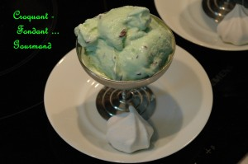 Pour 6 Croquant-Gourmands :
- 1 boîte de lait concentré non sucré (410 g)
- 200 g de crème fraîche liquide
- 235 g de sirop de menthe
- 4 càs de sucre glace
- 1 càs de Maïzena
- 85 g de chocolat noir.
Mélanger tous les ingrédients sauf le chocolat et mettre à refroidir au réfrigérateur.
Je l'ai fait quelques heures à l'avance. La glace prendra beaucoup plus vite si la préparation est bien froide.
Couper le chocolat en pépites avec un couteau bien tranchant (ou bien utilisez des pépites toutes prêtes).
Les garder au congélateur.
Vu la chaleur j'avais mis le chocolat au congélateur quelques instants avant de le hacher.
Un moment avant le début du repas, mettre la préparation dans la turbine.
Lorsque la préparation s'est épaissie, ajouter les pépites de chocolat
Laisser tourner encore quelques minutes pour que le chocolat se répartisse et que la crème prenne la bonne consistance.
Il faut environ 30 minutes pour obtenir la crème idéale.
Vous pouvez alors la servir tout de suite, ou la mettre dans un bac fermé au congélateur.
Je vous conseille cependant de la consommer rapidement pour qu'elle garde cette texture onctueuse autrement, il faudra penser à la sortir un moment avant la dégustation.

